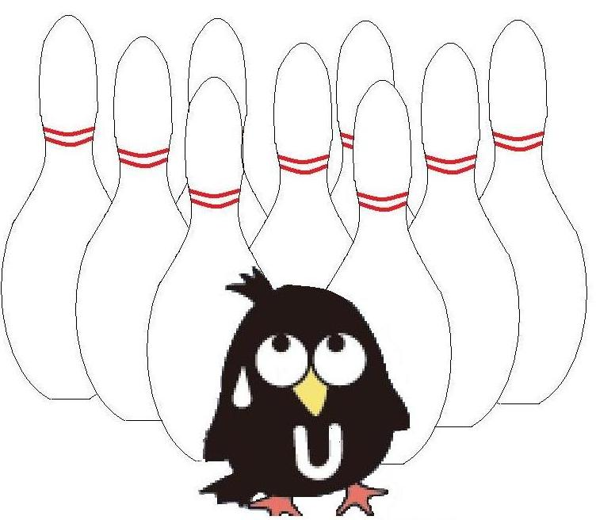

今なら入部していただいた方に
もれなくマイボールを
無料でプレゼント！

部のホームページもよろしくお願いします！
http://beki.dyndns-home.com/~wildturkey/
連絡先
新勧担当 青山雄彦(2年)
tubasawaitumademo@ezweb.ne.jp

東京大学運動会ボウリング部
部員募集中!

私たちボウリング部はスポーツボウリングに取り組んでいます。運動会だから厳しいのでは？と思う方もいるかもしれませんが、そんなことはありません。ボウリングを楽しむことを一番の目的として、日々練習に励んでいます。

・新歓期間は練習代無料！
練習は火・木曜日に高田馬場のシチズンや池袋のロサボウルで行っています。時間は19:30～21:30で、5限まで出ても十分間に合います。正門前に6時にお集まりください。4月と5月は新歓期間なので、練習代は無料になります！

さらに、4/23には新歓ボウリング大会を予定しています。そちらも是非ご参加ください！
大会後には食事会も予定されています。飲み会ではないので、飲めない人も安心して来てください！(もちろん、飲みたい人向けに、入部後は自由参加の飲み会もあります。)

まずは気軽に練習に来てください！

・練習代が安い！
「新歓期間中はタダでも、その後はお金取られるんでしょ？遊びに行ってボウリングすると高いし･･･」ボウリング部に入ればそんな悩みも解決します！部員はみな「関東学生ボウリング連盟」に所属しており、「学連料金」という特別料金で練習することができます。さらに、普段の部としての練習では、週2回ある練習のうち1回は無料、もう一回は2時間1000円で練習に参加できます。1ゲーム100円ちょっとという破格の値段ですよ！

「ボウリング、楽しそうかも・・・」「ちょっと練習の様子を見てみたいな」と思ったあなた。私たちはいつでもお待ちしています。初心者だから、と気にする必要はありません。部員の大部分は大学からボウリングを始めています。4年間で十分うまくなることができます。私たちと一緒に、ボウリングを、そして大学生活を楽しみましょう！

